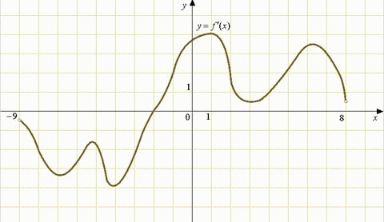
Задание B8
На рисунке изображен график производной функции f(x), определенной на интервале (-9 ; 8). Найдите количество точек, в которых касательная к графику функции f(x) параллельна прямой y = -x + 8 или совпадает с ней.
Ответ: 2
Задание B8
На рисунке изображен график производной функции f(x), определенной на интервале (-5 ; 5). Найдите количество точек, в которых касательная к графику функции f(x) параллельна прямой y = x - 1.5 или совпадает с ней.
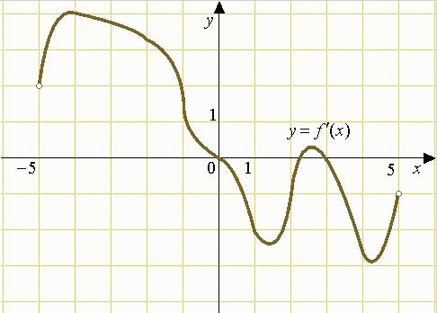
Ответ: 1
Задание B8
На рисунке изображен график производной функции f(x), определенной на интервале (-9 ; 8). Найдите количество точек, в которых касательная к графику функции f(x) параллельна прямой y = x - 7 или совпадает с ней.
Ответ: 4
Задание B8
Прямая y = -5x + 10 параллельна касательной к графику функции y = x² + 8x + 16. Найдите абсциссу точки касания.
Ответ: -6.5
Задание B8
Прямая y = 6x + 8 параллельна касательной к графику функции y = x² - 3x + 5. Найдите абсциссу точки касания.
Ответ: 4.5
Задание B8
Прямая y = 8x + 11 параллельна касательной к графику функции y = x² + 7x - 7. Найдите абсциссу точки касания.
Ответ: 0.5
Задание B8
Прямая y = 3x + 3 является касательной к графику функции y = x³ - 2x² + 3x + 3. Найдите абсциссу точки касания.
Ответ: 0
Задание B8
Прямая y = 8x + 11 параллельна касательной к графику функции y = x² + 5x + 7. Найдите абсциссу точки касания.
Ответ: 1.5
Задание B8
Прямая y = -5x + 4 параллельна касательной к графику функции y = x² + 3x + 6. Найдите абсциссу точки касания.
Ответ: -4
Задание B8
Прямая y = -4x + 11 параллельна касательной к графику функции y = x² + 5x - 6. Найдите абсциссу точки касания.
Ответ: -4.5
Задание B8
Прямая y = 3x + 9 является касательной к графику функции y = x³ + x² + 2x + 8. Найдите абсциссу точки касания.
Ответ: -1
Задание B8
На рисунке изображен график производной функции f(x), определенной на интервале (-5 ; 5). Найдите количество точек экстремума функции f(x) на отрезке [-4 ; 4].
Ответ: 3
Задание B8
На рисунке изображен график функции f(x), определенной на интервале (-6 ; 6). Найдите количество точек, в которых касательная к графику функции параллельна прямой y = -5.
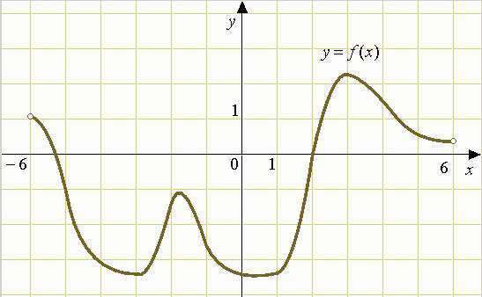
Ответ: 4
Задание B8
Прямая y = -4x - 11 является касательной к графику функции y = x³ + 7x² + 7x - 6. Найдите абсциссу точки касания.
Ответ: -1
Задание B8
Прямая y = 7x - 5 параллельна касательной к графику функции y = x² + 6x - 8. Найдите абсциссу точки касания.
Ответ: 0.5
Задание B8
Прямая y = 2x + 6 является касательной к графику функции y = x³ + x² + 2x + 6. Найдите абсциссу точки касания.
Ответ: 0
Задание B8
На рисунке изображен график производной функции f(x). Найдите абсциссу точки, в которой касательная к графику y=f(x) параллельна прямой y = 2x - 2 или совпадает с ней.
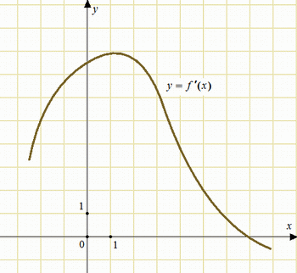
Ответ: 5
Задание B8
Прямая y = 3x + 4 является касательной к графику функции y = x³ + 4x² + 3x + 4. Найдите абсциссу точки касания.
Ответ: 0
Задание B8
Прямая y = 3x - 8 является касательной к графику функции y = x³ - 3x² + 6x - 9. Найдите абсциссу точки касания.
Ответ: 1
Задание B8
Прямая y = -2x + 6 является касательной к графику функции y = x³ - 3x² + x + 5. Найдите абсциссу точки касания.
Ответ: 1

